|  |  |  |
| --- | --- | --- |
| Nombre : |  | Marque su preferencia en cada fila (X) |

**Alternativa A:**

Consolidación de lo existente

ALTERNATIVAS DE CAICAÉN

**Alternativa B:**

Cambios al desarrollo actual

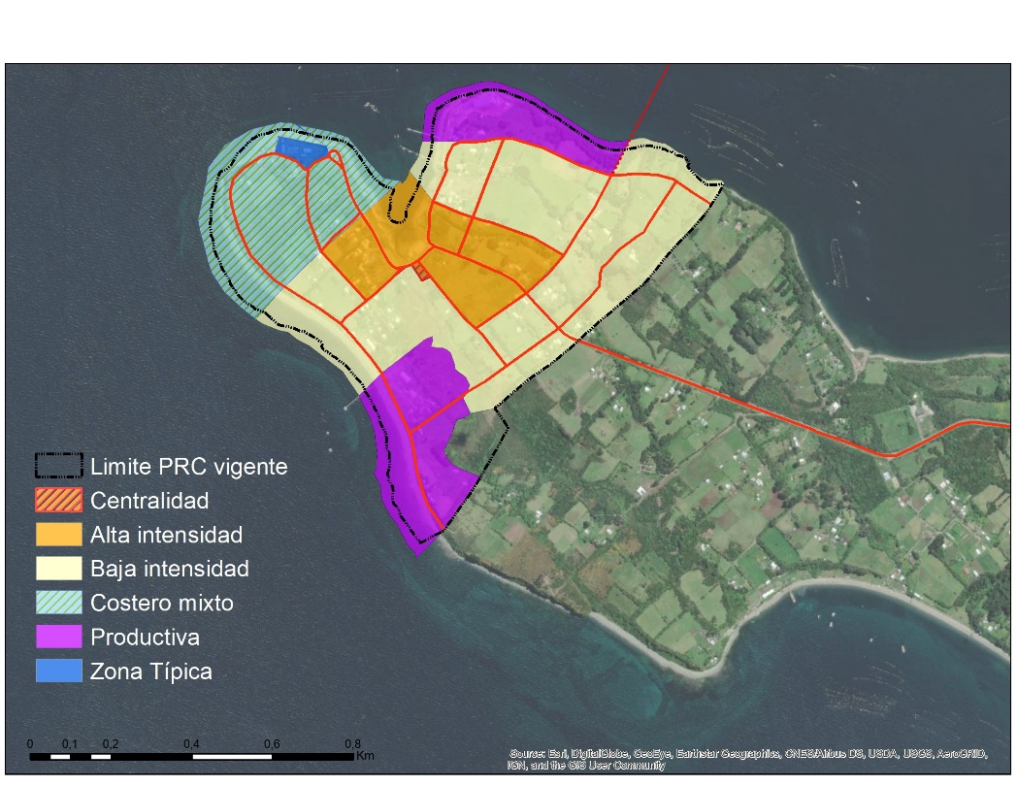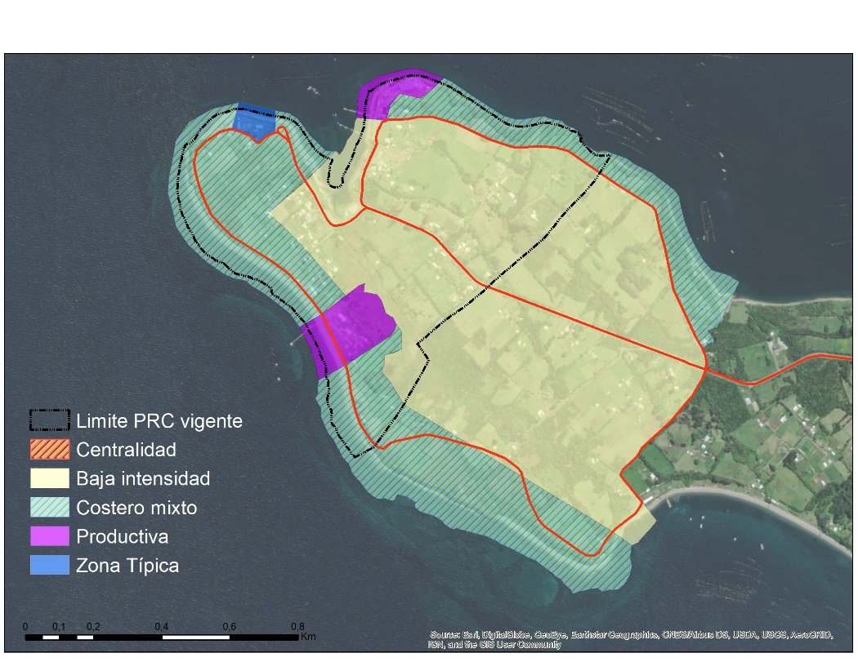

**Marque con una X qué alternativa de desarrollo prefiere**

|  |  |  |  |
| --- | --- | --- | --- |
| Se promueve un crecimiento urbano de baja intensidad de  ocupación de suelo como forma de preservar su situación semi  rural y el sitio patrimonial, ampliando el límite urbano actual  para acoger un desarrollo extendido. |  | Se proyecta un desarrollo con un sector céntrico con mayor  intensidad de uso de suelo. Se mantiene el límite urbano  actual. |  |
|  | | | | |
| Actuales instalaciones industriales se mantienen, sin ampliar la  zona de actividades productivas. |  | Se establecen áreas de crecimiento de la actividad industrial  en torno a actuales instalaciones productivas y se preserva en  baja intensidad el sitio patrimonial. |  |

|  |  |  |  |
| --- | --- | --- | --- |
| MARQUE SU PREFERENCIA (con **X**) | |  | **Comente su elección**: |
| **Alternativa A** |  |  |
| **Alternativa B** |  |  |